Семинар для педагогов
«Знакомство детей с культурным наследием Ярославля через проектную деятельность»

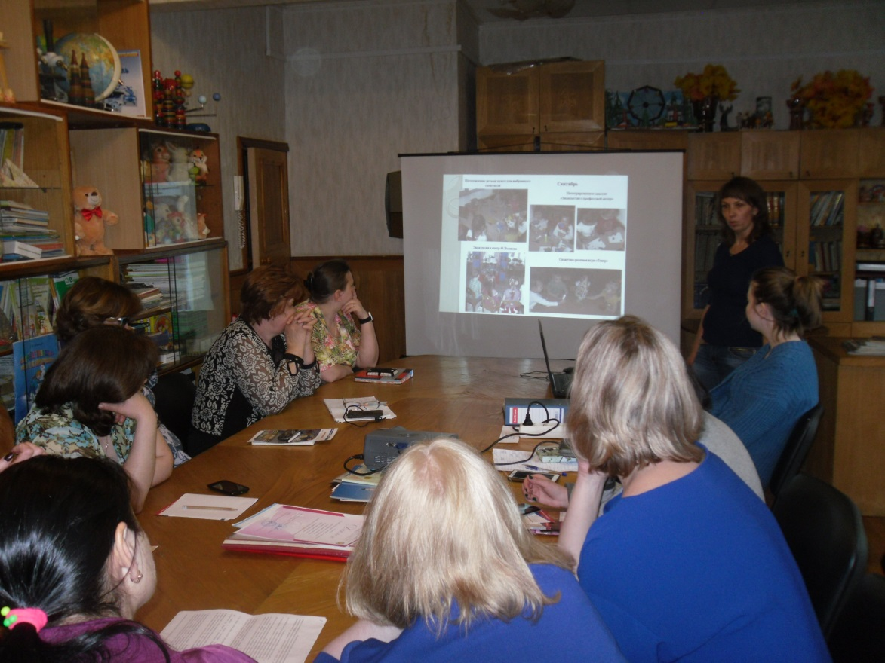

Подготовила воспитатель: Моржухина Н.И.

Ярославль, 2017
Слайд 2
В настоящее время в образовании возникла потребность по ознакомлению детей с профессиями. В своем историческом и культурном развитии человечество всегда опиралось на опыт прошлых поколений. В современном мире утрата веры в идеалы привела к дефициту духовности и чувства национального самосознания.
На основании ФГОС дошкольного образования содержание образовательной области «Познавательное развитие» направлено на расширение представлений детей о профессиях, формирование положительного отношения к труду.
Трудовое воспитание детей является одной из значимых проблем дошкольного образования на современном этапе. Именно дошкольное детство – ответственный период, когда закладываются основы правильного отношения к труду. Ознакомление с трудом взрослых, с профессиями является важной составляющей в трудовом воспитании дошкольника.
Слайд 3
В старшем дошкольном возрасте особое значение для полноценного развития детской личности приобретает дальнейшее приобщение к миру взрослых людей и созданных их трудом предметов. Ознакомление с профессиями обеспечивает вхождение ребенка в современный мир, приобщение его к ценностям, удовлетворение и развитие познавательных интересов.
Углубленное изучение профессии через знакомство со знаменитыми деятелями Ярославского края способствует развитию представлений об их значимости, ценности каждого труда, развитию доказательной речи. Правильный выбор профессии определяет жизненный успех.
Знаменитые деятели Ярославской земли и их профессии, которые идут из покон веков и не потеряли свою актуальность в наши времена, они очень активно развиваются наряду со многими современными профессиями.
Слайд 4
Основная проблема: недостаточная осведомленность детей о профессиях родного края.
Цель проекта: обогащение представлений детей о профессиях через знаменитых деятелей Ярославского края.
Задачи:
Обучающие:
- Расширять представления детей о профессии - актер.
- Познакомить с творчеством К.Д.Ушинского.
- Формировать представления детей о гончарном промысле и профессии гончара.
- Формировать представления детей о деятелях музыкального искусства Ярославской области.
- Формировать представления детей о русских богатырях, защищавших нашу Родину в старину.
- Формировать представления детей о жизни и творчестве великого русского поэта Н.А.Некрасова.
- Формировать представлений детей о жизни первой женщины космонавта В.В.Терешковой.
Развивающие:
- Развивать интерес к театральной деятельности, желание попробовать себя в разных ролях
- Развивать интерес к прошлому своего края.
- Развивать песенный музыкальный вкус.
- Развивать интерес к профессиям: поэт, писатель, педагог.
- Развивать любознательность детей
- Развивать интерес к профессии – космонавт.
Воспитательные:
- Воспитывать артистические качества, раскрытие творческого потенциала.
- Воспитывать чувство любви к стихам великих поэтов.
- Воспитывать чувство восхищения творениями мастеров.
- Воспитывать интерес к музыкальному искусству.
- Расширять представления детей о военных профессиях людей.
- Воспитывать гордость за нашу знаменитую землячку.
- Воспитывать чувство любви к стихам великих поэтов.
Слайд 5
Ожидаемые результаты:
- Познакомить детей с профессиями прошлого и настоящего родного края.
- Знакомство детей с культурным наследием Ярославля.
- Обогатить и активизировать словарь детей.
- Повышение уровня познавательного интереса, расширение представлений детей о профессиях знаменитых деятелей Ярославского края.
- Увеличение количества родителей, принявших активное участие во взаимодействии с детьми и педагогами детского сада.
- Создание методических материалов по данной теме: настольного театра из различных материалов по мотивам сказок; книжек-малышек по мотивам сказок К.Д.Ушинского и т.д.
- Использование интеллектуальных игр в работе с детьми.
Слайд 6,7,8
Этапы реализации проекта:
- Подготовительный этап:
Для педагога:
- определение темы, целей и задач, содержания проекта, прогнозирование результата;
- выяснение возможностей, средств, необходимых для реализации проекта, определение содержания, длительности проекта и участия в нем родителей;
- изучение методической литературы по данной теме;
- выявление уровня представлений детей о родном городе.
Для детей:
- Вживание детей в игровую ситуацию.
Для родителей:
- Оказание помощи в подборке материалов о Ярославском крае.

II. Основной этап реализации проекта
Слайд 9
Сентябрь. Темы недели: «Сбор урожая», «Детский сад». Знакомились с деятельностью актера Ф.Г.Волкова.
Формы деятельности с детьми:
- Интегрированное занятие «Знакомство с профессией актера»
- Театральная деятельность «Праздник урожая»
- Экскурсия в театр Ф.Г. Волкова (путешествие в сопровождении с презентацией)
- Сюжетно-ролевая игра «Театр»
Слайд 10
Взаимодействие с родителями:
- Создание настольного театра из различных материалов по мотивам сказок
- Подготовка афиши к спектаклю
- Подготовка костюмов для героев театральной деятельности
Слайд 11
Октябрь. Темы недели: «Осенняя пора очей очарование», «Дикие и домашние животные», «Познай себя и помоги себе сам». Знакомились с творчеством писателя К.Д.Ушинского.
Формы деятельности с детьми:
- Интегрированное занятие «Знакомство с творчеством нашего земляка, писателя К.Д.Ушинского»
- Экскурсия к дому К.Д. Ушинского (познавательная беседа с презентацией)
- Чтение и обсуждение сказок: «Два козлика», «Лиса и журавль», «Умей обождать».
Слайд 12,13
Взаимодействие с родителями:
- Создание книжек-малышек по мотивам сказок К.Д.Ушинского
- Конкурс рисунков по произведениям К.Д.Ушинского

Слайд 14
Ноябрь. Темы недели: «Путешествие в прошлое», «Ярмарка». Рассматривали известные Ярославские чудеса: гончарное ремесло, изделия из дерева, резьба по дереву и т.д.
Формы деятельности с детьми:
- Интегрированное занятие «Звонкое гончарное чудо»
- Мастерская умельцев «Ярославские чудеса»
- Беседа с использованием ИКТ технологий «Изделия из дерева»
- Сюжетно-ролевая игра «Ярмарка»
Слайд 15
Взаимодействие с родителями:
- Конкурс поделок «Наши руки не для скуки»
- Познавательно-исследовательский проект «Народная ярославская игрушка»
Слайд 16
Декабрь-Январь. Темы недели: «Новый год спешит с нам в дом», «Рождество». Путешествовали в мир творческих профессий: Л.В. Собинов– золотой тенор Ярославля.
Формы деятельности с детьми:
- Интегрированное занятие «Путешествие в мир творческих профессий»
- Познавательная беседа с ИКТ «Л.В. Собинов – золотой тенор Ярославля»
- Музыкальная гостиная:
- «Волшебный сундучок»
- «Рождественские колядки»
- Путешествие в дом-музей Л.В.Собинова с экскурсией к памятнику певца.
Взаимодействие с родителями:
- Подготовка костюмов для музыкальной гостиной
- Подбор репертуара Л.В.Собинова к музыкальной гостиной
Слайд 17
Февраль. Тема недели: «Наши защитники». Рассматривали военные профессии, их значение в жизни общества.
Формы деятельности с детьми:
- Интегрированное занятие «Есть такая профессия Родину защищать»
- Сюжетно-ролевая игра «Защитники отечества»
- Спортивное развлечение «Сильные, смелые, ловкие»
Слайд 18
Взаимодействие с родителями:
- Фотовыставка «Хотим быть похожими на них…»
- Изготовление открыток для защитников Родины
Слайд 19
Март. Тема недели: «Книжкина неделя», «Шаги весны». Знакомились с творчеством Н.А.Некрасава.
Формы деятельности с детьми:
- Интегрированное занятие «Всему начало здесь…» о жизни и творчестве Н.А.Некрасова
- Экскурсия в дом-усадьбу Н.А.Некрасова в Карабихе.
- Игра-путешествие по произведению Н.А.Некрасова «Дедушка Мазай и зайцы»
Слайд 20
Взаимодействие с родителями:
- Разучивание стихов Н.А.Некрасова
- Творческая мастерская «Зайцы дедушки Мазая»
Слайд 21
Апрель. Тема недели: «Космос». Познакомились с деятельностью первой женщины космонавта В.В.Терешковой.
Формы деятельности с детьми:
- Интегрированное занятие «В.В.Терешкова – первая женщина космонавт, Ярославна, землячка»
- Путешествие в Ярославский планетарий (проводит сотрудник планетария)
- Развлечение «День космонавтики»
- Сюжетно-ролевая игра «Полет в космос»
- Подвижно-дидактическая игра «Подбери еду для космонавтов»
Слайд 22
Взаимодействие с родителями:
- Мини-проекты «Этот загадочный космос»
- Подготовка атрибутов для сюжетно-ролевой и подвижно-дидактической игры
Слайд 23
Май. Тема недели: «Никто не забыт, ничто не забыто». Рассматривали героя Советского Союза – Кривова Н.А., заместитель командира эскадрильи 61-го штурмового авиационного полка.
Формы деятельности с детьми:
- Интегрированное занятие «Герой Советского Союза – Кривов Н.А., заместитель командира эскадрильи 61-го штурмового авиационного полка»
- Музыкальное мероприятие «Я помню, я горжусь»
- «Полковой оркестр» в исполнении артистов вокально-инструментального ансамбля «Контрасты» (руководитель Киреев М.Б.).
Слайд 24
Взаимодействие с родителями:
- Изготовление открыток ветеранам ВОВ
- Конкурс «Я рисую Победу!»

III. Заключительный этап
Для педагога:
- Подведение итогов и анализ деятельности;
- Обсуждение перспектив развития;
- Трансляция опыта работы по данной теме на сайте МДОУ «Детский сад №225»
Для детей:
- Коллективное творчество как результат проектной деятельности.
Для родителей:
Участие родителей в анкетировании «Удовлетворенность родителей качеством оказания образовательной услуги по данной теме» (для определения результативности работы).

В дальнейшем планируется реализовать проект с детьми подготовительной группы, проводя сравнительный анализ знаменитых деятелей с современностями. Также в следующем учебном году совместно с родителями организовать «Семейный клуб» по профессиям родного края.

